**FORMATO PARA EL DESARROLLO DE COMPONENTE FORMATIVO**

|  |  |
| --- | --- |
| PROGRAMA DE FORMACIÓN | Diseño y diagramación de historietas |

|  |  |  |  |
| --- | --- | --- | --- |
| COMPETENCIA | 291301052- Diagramar piezas gráficas de acuerdo con el medio de salida. | RESULTADOS DE APRENDIZAJE | 291301052-01. Planear la diagramación de acuerdo con los elementos gráficos y el género del cómic. |

|  |  |
| --- | --- |
| NÚMERO DEL COMPONENTE FORMATIVO | 02 |
| NOMBRE DEL COMPONENTE FORMATIVO | Maquetación |
| BREVE DESCRIPCIÓN | El documento aborda la maquetación de historietas gráficas, destacando el lenguaje audiovisual (tomas, planos, ángulos), la estructura narrativa (inicio, nudo, desenlace) y la identificación del público objetivo. También analiza el mercado de las historietas, su evolución en Colombia, y la relación entre arte e industria. Incluye referencias bibliográficas y control del documento. |
| PALABRAS CLAVE | Lenguaje audiovisual, estructura narrativa, público objetivo, análisis de mercado, historietas gráficas. |

|  |  |
| --- | --- |
| ÁREA OCUPACIONAL | 2 - CIENCIAS NATURALES, APLICADAS Y RELACIONADAS |
| IDIOMA | Español |

1. **TABLA DE CONTENIDOS:**

1. Lenguaje audiovisual en los cómics

1.1. Escena

1.2. Secuencia

1.3. Estructura narrativa

1.4. Personajes

2. Análisis del mercado

1. **INTRODUCCIÓN**

El diseño y la maquetación de historietas gráficas requieren un entendimiento profundo del lenguaje audiovisual y sus elementos esenciales, como los planos, ángulos y secuencias. Estos componentes son clave para construir una narrativa visual que logre captar la atención del público y comunicar de manera clara los mensajes de la historia. A través de una secuencia organizada, es posible crear una obra coherente y atractiva.

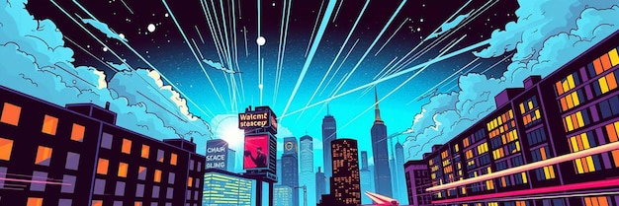

|  |  |
| --- | --- |
| Además de los aspectos técnicos, la estructura narrativa juega un rol fundamental en la creación de una historieta exitosa. La correcta identificación del inicio, nudo y desenlace, así como el desarrollo de personajes bien definidos, permite construir relatos que conecten emocionalmente con el lector y lo mantengan interesado en el desarrollo de la historia. La selección del público objetivo es igualmente crucial, ya que define el estilo gráfico y el enfoque del contenido. | Nubes de estilo cómic cielo y ciudad material de fondo |

En este componente formativo, se analizan también las tendencias del mercado de historietas, tanto a nivel local como global, y cómo la evolución de la industria ha influido en la creación de nuevas oportunidades para los creadores. La relación entre arte e industria, así como la adaptación a nuevas tecnologías, han permitido que el cómic continúe siendo un medio relevante y en constante crecimiento.

1. **DESARROLLO DE CONTENIDOS:**
2. **Lenguaje audiovisual en los cómics**

El lenguaje audiovisual en los cómics es una herramienta fundamental para transmitir ideas, emociones y narrativas a través de signos visuales, dado que este medio no suele contar con los recursos sonoros o dinámicos del cine o la televisión. Se construye mediante la interacción de imágenes y texto, donde cada elemento visual tiene un propósito narrativo. La secuencialidad de viñetas, junto con una adecuada elección de planos y ángulos, es lo que permite a los lectores comprender el flujo de la historia.

|  |
| --- |
| Video  CF02_1_Los cómics |

El lenguaje audiovisual en los cómics es mucho más que una simple ilustración; es una herramienta narrativa que combina múltiples elementos visuales para crear una experiencia inmersiva y emocional en el lector. Desde la selección de planos y ángulos hasta el uso de efectos gráficos y colores, cada decisión artística está orientada a construir una narrativa coherente y atractiva que guíe al lector a través de la historia.

**Lenguaje audiovisual**

|  |  |
| --- | --- |
| El lenguaje audiovisual es un sistema de signos visuales y sonoros que se utiliza para transmitir un mensaje al usuario. En el diseño y la diagramación de historietas impresas, es necesario trabajar únicamente con los elementos visuales: texto (tipografía) e imágenes (esquemas, dibujos, fotografías), los cuales se organizan de manera secuencial y coherente, basándose en la elección de planos y ángulos. El movimiento, por su parte, se representa gráficamente mediante poses, líneas y efectos visuales, entre otros recursos. | Joseph Crowned Ruler of Egypt  279252078 |

**En las historietas,** una toma es el espacio donde el ilustrador despliega los movimientos y acciones de los personajes. La correcta selección de plano, ángulo y movimiento permite representar de forma clara el desarrollo de la historia. Por ello, es fundamental elegir estos elementos en función de la intención comunicativa y los aspectos narrativos de la historieta.

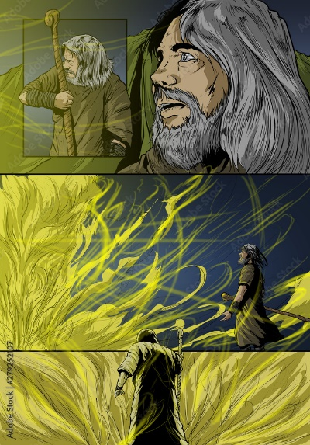

**279252107**

En el cómic, los planos permiten enfocar diferentes aspectos de la historia. Desde el gran plano general, que abarca escenarios completos, hasta el primer plano, que destaca las emociones del personaje, cada uno aporta una perspectiva única y guía la narrativa visual.

**Figura 1.** Planos

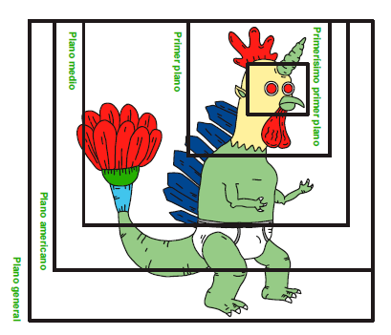

Los planos son:

|  |
| --- |
| Acordeón  CF02_1_Planos |

**1.1.** **Escena**

La escena es el conjunto de planos y ángulos organizados de manera intencionada para desarrollar una parte específica de la narrativa. Cada escena tiene como objetivo avanzar en la historia, integrando la interacción entre los personajes y el entorno visual, lo que permite al espectador comprender la acción y el contexto.

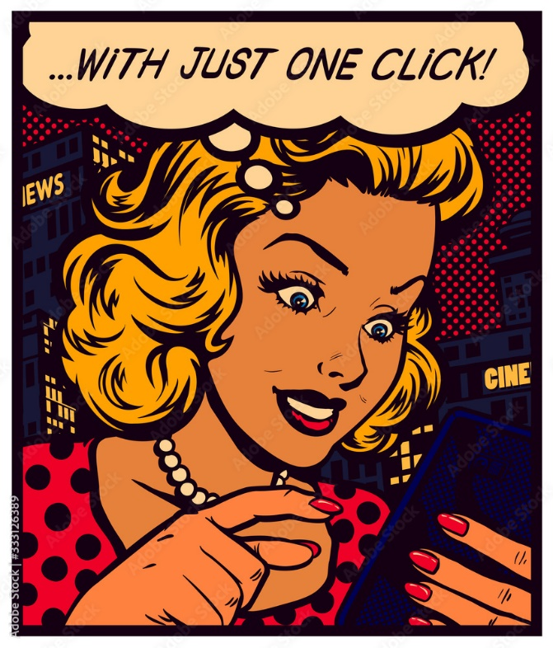

333126389

**1.2.** **Secuencia**

Una secuencia es una serie de escenas o imágenes conectadas que forman una acción continua dentro de la narrativa. Esta sucesión de escenas permite desarrollar momentos clave de la trama, vinculando acciones y eventos que impulsan la historia hacia adelante, generando un flujo narrativo coherente.

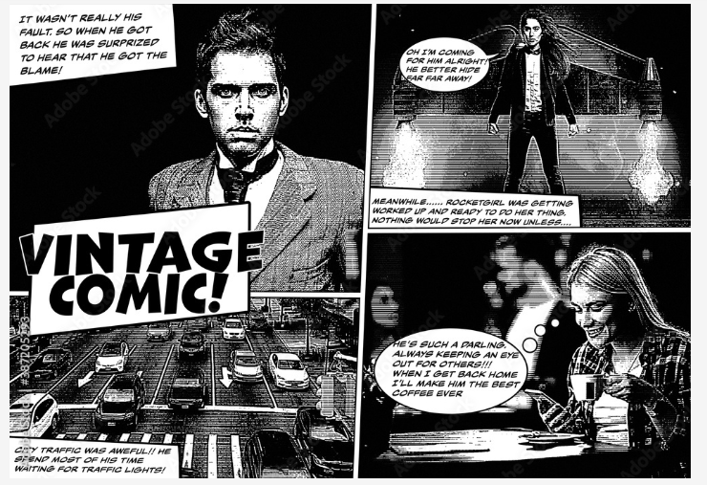

387205293

**1.3.** **Estructura narrativa**

Las historias poseen una trama que se fundamenta en tres momentos establecidos:

|  |
| --- |
| Slide  CF02_1.3_Estructura narrativa |

**1.4. Personajes**

Los personajes son los seres, personas o entidades que participan en una historia, ya sea en roles principales, secundarios o incidentales. A través de sus acciones, diálogos y relaciones, dan vida a la trama y permiten el desarrollo de los acontecimientos dentro de la narrativa.

**2. Análisis del mercado**

En el ámbito de las industrias creativas, el mercado editorial ha experimentado un crecimiento constante a nivel global y, de manera más gradual, en Colombia. En este contexto, muchas industrias dedicadas al desarrollo de cómics han evolucionado hacia productoras audiovisuales, trasladando sus contenidos desde los formatos impresos hasta las pantallas de cine y televisión. Sin embargo, en la actualidad, la creación de historietas suele originarse a partir de iniciativas individuales y colectivas de creativos que divulgan su trabajo en redes colaborativas.

|  |  |
| --- | --- |
| A pesar de que la industria del cómic en Colombia aún es incipiente, se están creando espacios de socialización e intercambio con nuevos aliados y plataformas, como los festivales que se celebran en diversas ciudades, congregando a aficionados y profesionales del mundo de la historieta. | Colombia - Comic book style text on comic book abstract background.  121725662 |

**La relación entre arte e industria**

La relación entre el arte y la industria es muy estrecha, ya que los contenidos editoriales deben adaptarse a los nuevos medios y formatos. Si bien los personajes icónicos continúan dominando el cine y la televisión, cada vez surgen más historias y creadores emergentes. Al mismo tiempo, las editoriales independientes han sabido adaptarse a las tecnologías de la información, reduciendo los costos de producción y ampliando su impacto a nivel global.

|  |  |
| --- | --- |
| Open comic books on the table. Comic book page background. Rostov-on-Don, Russia. 5 August 2019  388278080 | En Colombia, las novelas gráficas y las historietas se benefician de los incentivos fiscales que se aplican al resto de la producción literaria nacional, a raíz de una demanda contra la Ley 23 de 1993, conocida como la Ley del libro. Esta inclusión ha permitido reducir los costos de producción de una novela gráfica en el país hasta en un 30 %. |

A nivel mundial, las ventas de historietas han aumentado en los últimos años, impulsadas por la aparición de nuevas plataformas tecnológicas y modelos de negocio innovadores, como las suscripciones en línea o la venta de contenido digital.

**Público objetivo**

|  |  |
| --- | --- |
| En Colombia, un pequeño porcentaje de la población lee entre 1,9 y 2,2 libros al año, según estudios del Ministerio de Educación Nacional. Dentro de este grupo, solo el 0,5 % de los adolescentes lee cómics. Aunque las cifras de lectores son más altas en otros países, el mercado de la historieta en Colombia sigue evolucionando y adaptándose a los cambios sociales. | Man reads comic book in living room at home. Rostov-on-Don, Russia. 8 September 2021  456429815 |

Para incursionar en esta industria, es recomendable que al crear una historieta se defina claramente el público al que va dirigida. Esto ayudará a determinar el estilo gráfico, el género, el formato (físico o digital), así como otras condiciones clave para su comercialización o distribución.

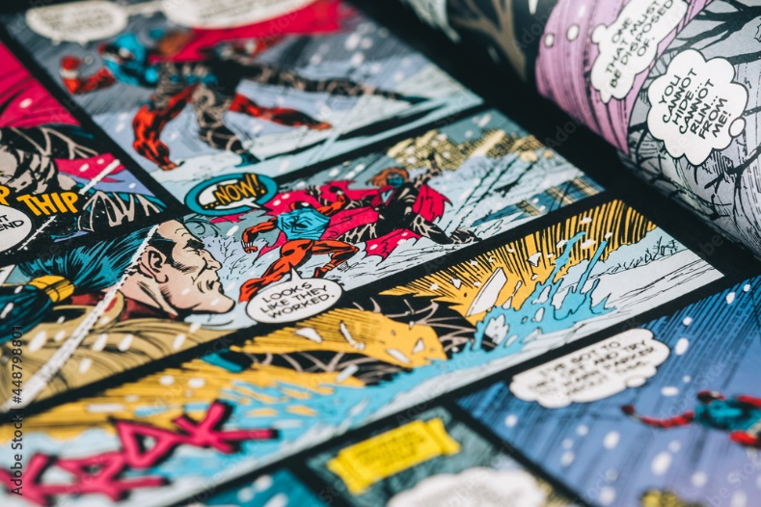

448798801

1. **SÍNTESIS**

A continuación, se presenta una síntesis de la temática estudiada en el componente formativo.

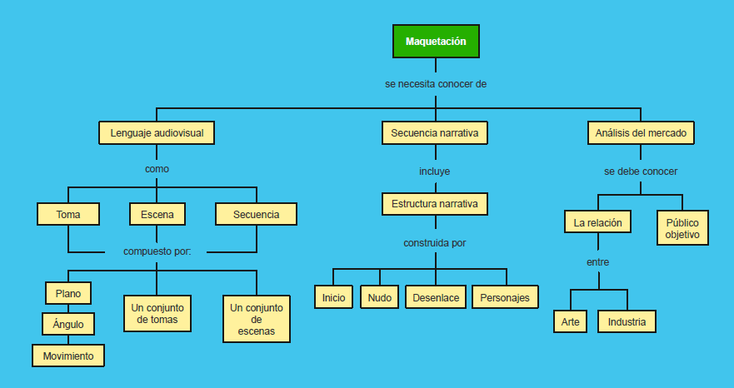

1. **ACTIVIDADES DIDÁCTICAS (Se debe incorporar mínimo 1, máximo 2)**

|  |  |
| --- | --- |
| DESCRIPCIÓN DE ACTIVIDAD DIDÁCTICA | |
| Nombre de la Actividad | Maquetación y narrativa en historietas gráficas |
| Objetivo de la actividad | Reconocer el diseño y maquetación de historietas gráficas, como el lenguaje audiovisual, la estructura narrativa y el análisis del mercado |
| Tipo de actividad sugerida | Cuestionario |
| Archivo de la actividad  (Anexo donde se describe la actividad propuesta) | CF02_Actividad didactica |

1. **MATERIAL COMPLEMENTARIO:**

|  |  |  |  |
| --- | --- | --- | --- |
| Tema | Referencia APA del Material | Tipo de material  (Video, capítulo de libro, artículo, otro) | Enlace del Recurso o  Archivo del documento o material |
| Lenguaje audiovisual en los cómics | InfoLibros. (2022). ¿Que es un Comic?: Definición, Características y Curiosidades | Descubre el Mundo de la Literatura. [Archivo de video] Youtube. | Video | <https://www.youtube.com/watch?v=nmNG-5K8RMs&ab_channel=InfoLibros> |
| Escena | Rodríguez Mercado, R. (2017). *Diseño del curso-taller: la historieta como medio de difusión de investigaciones universitarias:*( ed.). Editorial Digital UNID. | Capítulo 2 | <https://elibro-net.bdigital.sena.edu.co/es/lc/senavirtual/titulos/41167> |
| Secuencia | EchandoTrazos. (2022). Mejora las viñetas y el Storytelling en tu cómic o manga. [Archivo de video] Youtube. | Video | <https://www.youtube.com/watch?v=_tvN7ifRhg8&ab_channel=EchandoTrazos> |
| Estructura narrativa | Dani Parker. (2021). CÓMO CONTAR UNA HISTORIA EN CÓMIC - DANI PARKER. [Archivo de video] Youtube. | Video | <https://www.youtube.com/watch?v=0VeEI0DqVPo&ab_channel=DaniParker> |
| Personajes | Acevedo, J. (2021). *Para hacer historietas:*(8 ed.). IEP Ediciones. | Capítulo 2 | <https://elibro-net.bdigital.sena.edu.co/es/lc/senavirtual/titulos/195887> |

1. **GLOSARIO:**

|  |  |
| --- | --- |
| TÉRMINO | SIGNIFICADO |
| Ángulo: | perspectiva visual desde la cual se presenta una escena en el cómic, como el ángulo picado o contrapicado. |
| Antagonista: | personaje que se opone al protagonista, generando conflictos dentro de la historia. |
| Guion: | texto que contiene los diálogos, descripciones y acciones que se desarrollarán en una historieta o cómic. |
| Historieta: | narrativa visual que combina texto e imágenes secuenciales para contar una historia, también conocida como cómic. |
| Narrativa gráfica: | forma de contar una historia mediante la integración de imágenes y texto en una secuencia visual. |
| Onomatopeya: | palabra que imita sonidos, comúnmente utilizada en cómics para representar ruidos, explosiones o efectos de sonido. |
| Plano: | distancia o relación visual que el lector tiene con los personajes y el escenario, como el primer plano o plano general. |
| Protagonista: | personaje principal que lleva el hilo narrativo de la historia, generalmente en busca de alcanzar sus objetivos. |
| Secuencia: | sucesión de viñetas que forman una acción continua dentro de la trama de una historieta. |
| Viñeta: | cada uno de los recuadros que componen una página de historieta, donde se representan acciones o diálogos. |

1. **REFERENCIAS BIBLIOGRÁFICAS:**

González Zaragoza, N. (Sin fecha). El cómic, orígenes y evolución. <http://www.eduinnova.es/ene2010/comic.pdf>

Gubern, R. (1972). El lenguaje de los cómics. Barcelona, Península.

McCloud, S. (2005). Entender el cómic. El arte invisible. Bilbao, Astiberri.

McCloud, S. (2007). Hacer cómics: secretos narrativos del cómic, el manga y la novela gráfica. Bilbao, Astiberri.

Ministerio de Educación Nacional. (Sin fecha). Hábitos de lectura, asistencia a bibliotecas y consumo de libros en Colombia.

Oficina Comercial de ProChile en Bogotá. (2012). Estudio de mercado servicios editoriales en Colombia.

1. **CONTROL DEL DOCUMENTO**

|  |  |  |  |  |
| --- | --- | --- | --- | --- |
|  | Nombre | Cargo | Dependencia  *(Para el SENA indicar Regional y Centro de Formación)* | Fecha |
| Autor (es) | Hernán Mauricio Rodríguez | Experto temático | Regional Risaralda - Centro de Diseño e Innovación Tecnológica Industrial | 2017 |
| Paola Alexandra Moya | Evaluadora instruccional | Regional Antioquia - Centro de Servicios de Salud | 2024 |
|  | Olga Constanza Bermúdez Jaimes | Responsable Línea de Producción Antioquia | Regional Antioquia - Centro de Servicios de Salud | 2024 |

1. **CONTROL DE CAMBIOS**

**(Diligenciar únicamente si realiza ajustes a la Unidad Temática)**

|  |  |  |  |  |  |
| --- | --- | --- | --- | --- | --- |
|  | Nombre | Cargo | Dependencia | Fecha | Razón del Cambio |
| Autor (es) |  |  |  |  |  |